Metodologi Desain Perangkat Lunak

Rapid Application Development (RAD)



Dosen : Anna Dina Kalifia, S.Kom, M.Cs.

Disusun oleh :

Muhammad Rifqi Zaki Rizqullah 5200411072

Dimas Rian Hastedi 5200411073

Ade Apriadi 5200411078

Handhira Bayu Pradhana Putra 5200411084

Nurcholis Majid 5200411090

Muhamad Sukma Renanda 5200411091

PROGRAM STUDI INFORMATIKA

FAKULTAS SAINS & TEKNOLOGI

UNIVERSITAS TEKNOLOGI YOGYAKARTA

2021/2022

**Sistem Absensi Pada Perusahaan BUMN**

**Pendahuluan :**

Wabah pandemi di tahun 2020 membuat tatanan perekonomian dunia berubah. Dampaknya, para pemilik perusahaan pun berlomba-lomba mengubah strategi bisnis mereka agar dapat bertahan.

Perubahan strategi tidak hanya dilakukan oleh perusahaan swasta, tetapi juga perusahaan milik pemerintah atau Badan Usaha Milik Negara (BUMN). Salah satu cara efektifnya adalah beralih menggunakan absensi pegawai berbasis mobile dari yang tadinya absensi manual.

Aplikasi Hadir dapat menjadi solusi di tengah krisis akibat pandemi yang dihadapi perusahaan. Hadir sebagai sistem absensi pegawai lebih tepatnya, karena selama pandemi perusahaan harus memberlakukan sistem work from home (WFH). Meskipun demikian, sistem ini juga sangat bisa digunakan untuk pegawai yang masih harus bekerja di kantor atau work from office (WFO).

**Alasan Menggunakan RAD**

Alasan menggunakan Rapid Application Development (RAD) pada aplikasi Hadir ini, yaitu karena perusahaan membutuhkan pembuatan aplikasi yang cepat, dan tepat.

**Timeline Pengerjaan**

Pada pembuatan sistem absensi pada perusahaan ini, kita membutuhkan waktu 1 minggu lamanya, berikut timeline pengerjaan dan bagian-bagian siapa saja yang mengerjakan sistem tersebut.

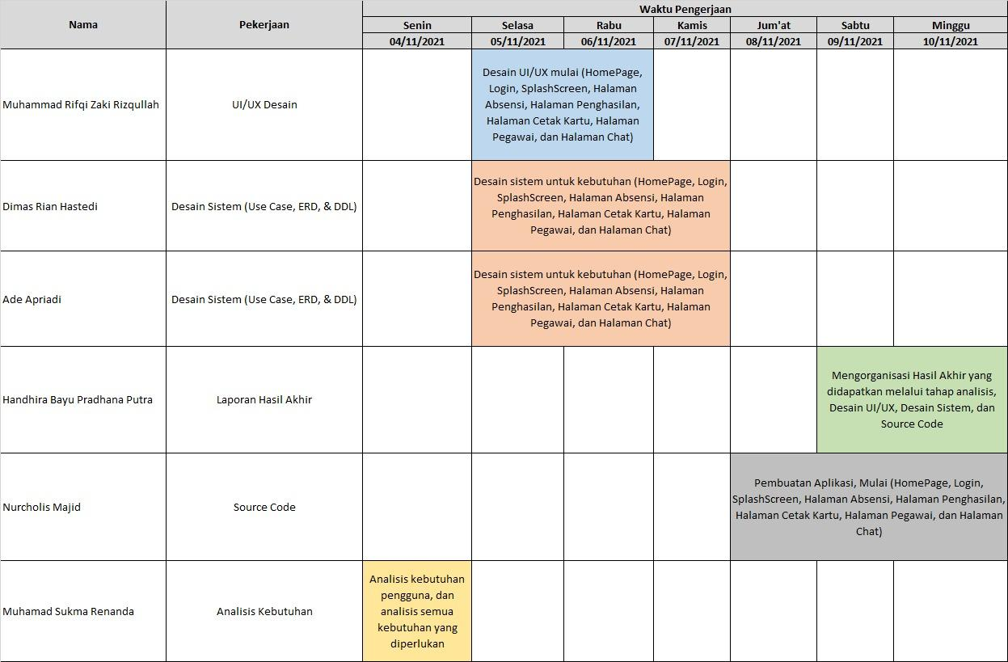

**Perancangan Kebutuhan :**

* Mencukupi kemampuan perhitungan penggajian dan bonus bulanan.
* Mampu menscan menggunakan kamera dan menginputkan kode absensi
* Mampu menampilkan data dan daftar pegawai yang telah berhasil melakukan scan barcode pada saat proses absensi dilakukan.
* Mampu melakukan rekapitulasi kehadiran pegawai
* Mampu untuk memberikan laporan akhir data pegawai beserta data kehadiran pegawai berdasarkan waktu tertentu.
* Mampu melakukan kirim pesan pada setiap karyawan di perusahaan.
* Mampu melakukan cetak kartu, bagi karyawan yang tidak memiliki ataupun kehilangan.

**Pemodelan dan Desain Sistem :**

Berikut tampilan Use Case Diagram dan Entity Relationship Database

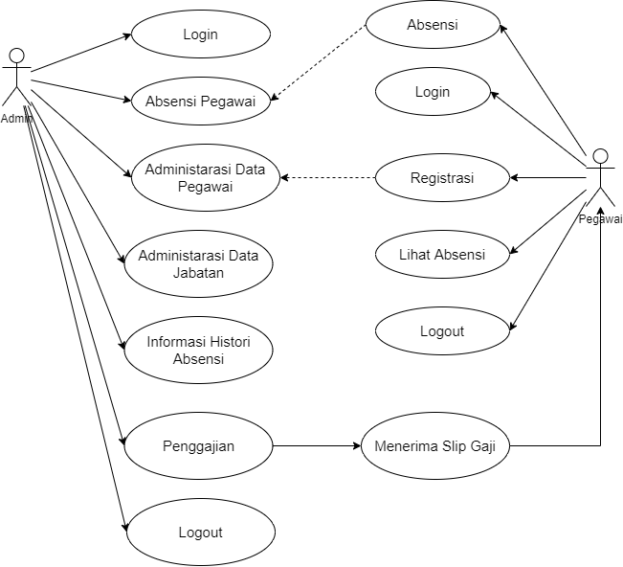

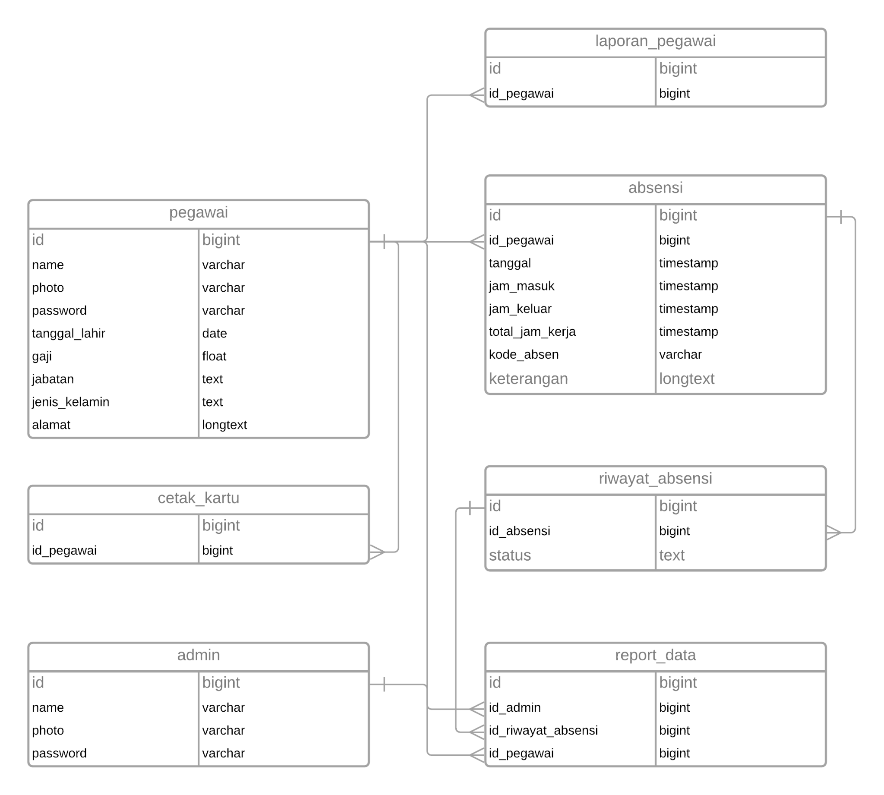

**Tampilan UI**

Berikut tampilan UI pada sistem tersebut :

1. **Splash Screen**

Tampilan awal ketika pengguna membuka aplikasi Hadir, setelah itu aplikasi tersebut menampilkan logo aplikasi selama 8 detik, kemudian pengguna diarahkan ke page login.



1. **Halaman Masuk**

Pengguna disuruh memasukan id pegawai dan password untuk diarahkan ke page utama.

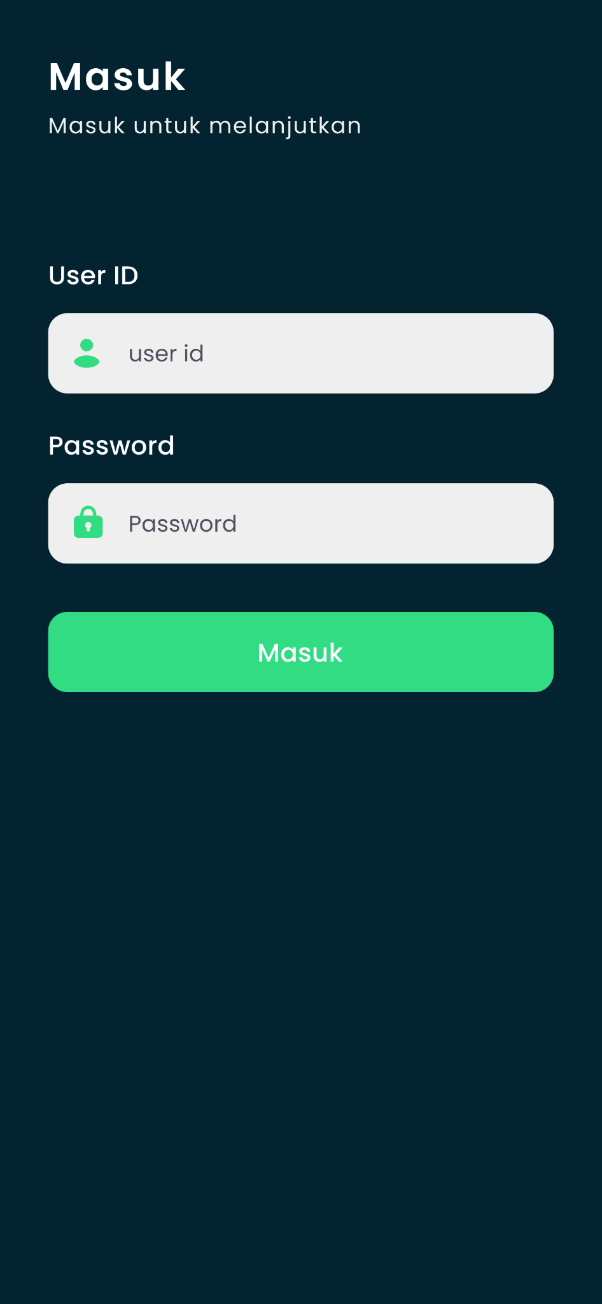

1. **Halaman Utama**

Halaman utama pengguna berisikan informasi perusahaan dan beberapa menu seperti Absensi, Penghasilan, Cetak Kartu ID, dan Laporan.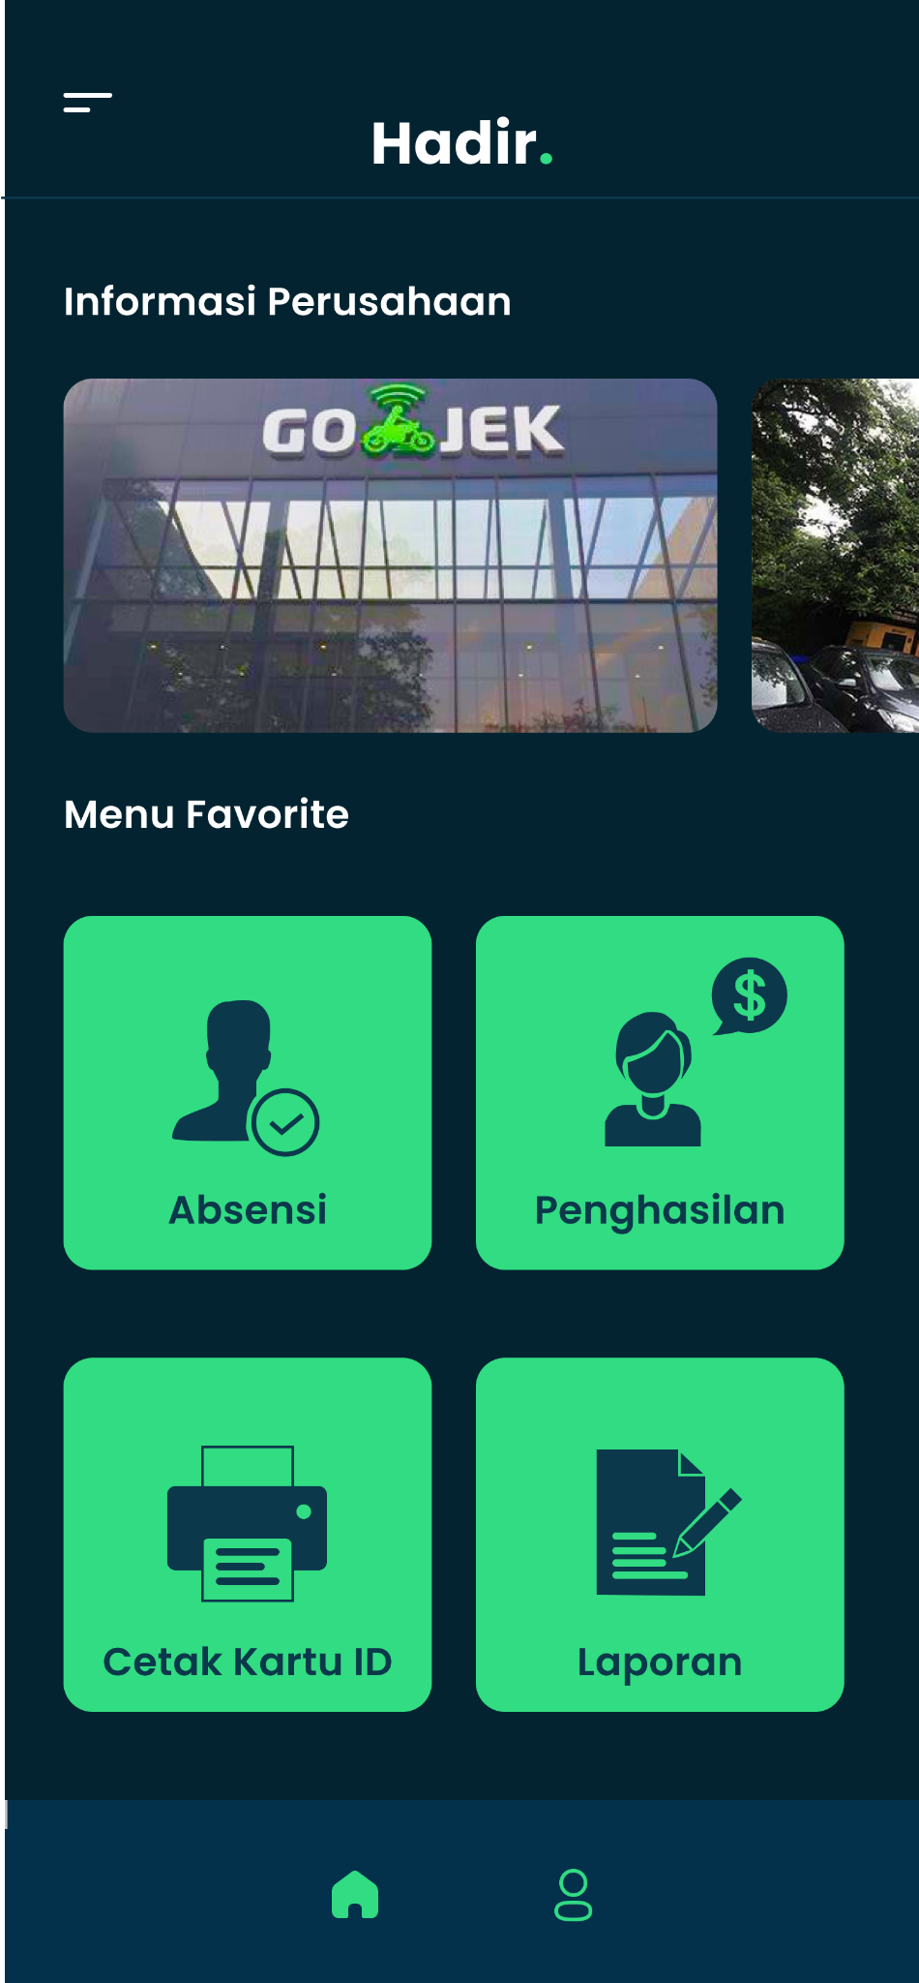

1. **Halaman Absensi**

Pada halaman absensi pengguna dapat melakukan kehadiran menggunakan barcode maupun memasukan kode absensi pada aplikasi Hadir.

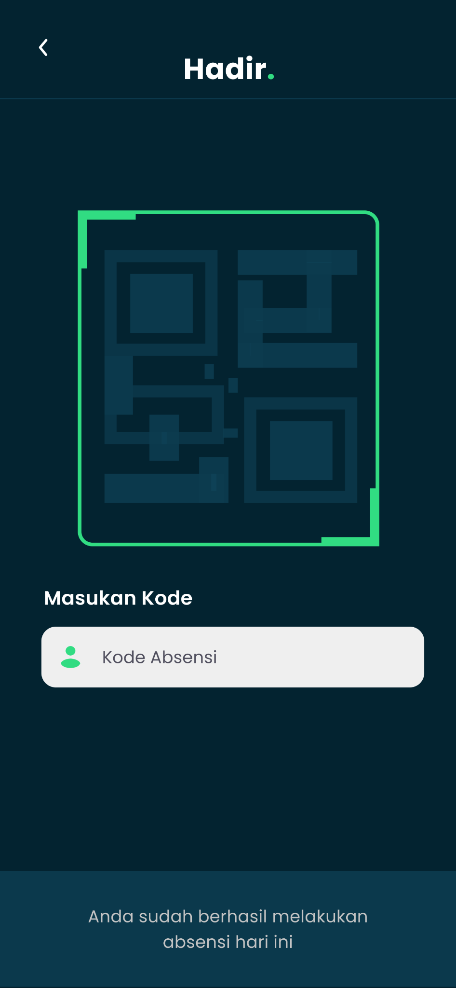

1. **Halaman Penghasilan**

Pada halaman penghasilan pengguna/karyawan dapat melihat penghasilan yang didapat dan dapat melihat statusnya seperti pending (tertunda), dan paid (telah terbayar).

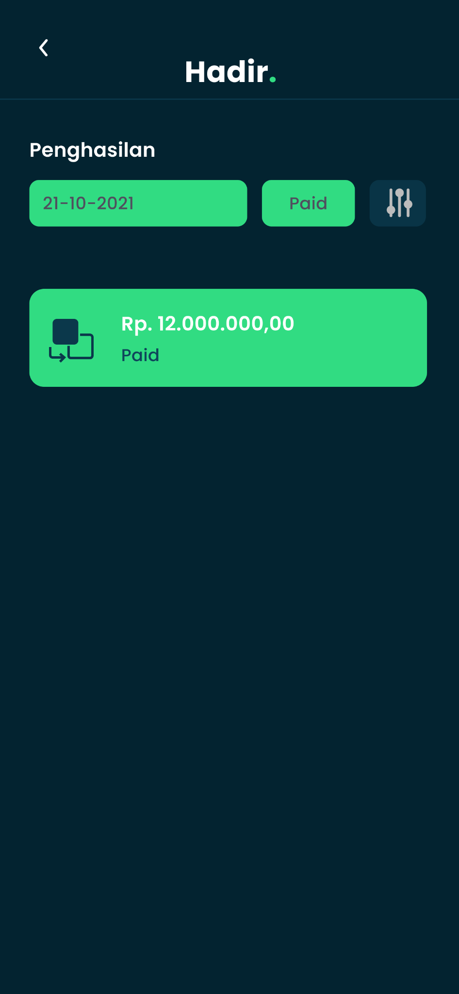

1. **Halaman Cetak Kartu**

Pada halaman cetak kartu bagi pengguna yang belum mendapatkan kartu ID perusahaannya, maka dapat melakukan pencetakan melalui aplikasi, kemudian admin mengkonfirmasi untuk melakukan pencetakan kartu karyawannya.

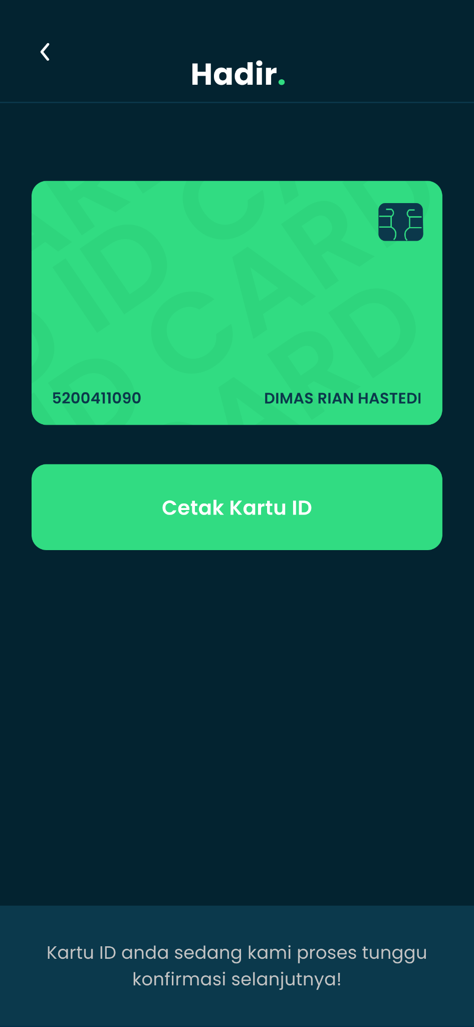

1. **Halaman Laporan Pegawai**

Pada halaman laporan pegawai, disini terdapat informasi berupa list nama - nama dan jabatan setiap pegawai di perusahaan tersebut, dan dapat melakukan kirim pesan atau telepon jika terdapat hal yang perlu dilaporkan kepada pegawai.

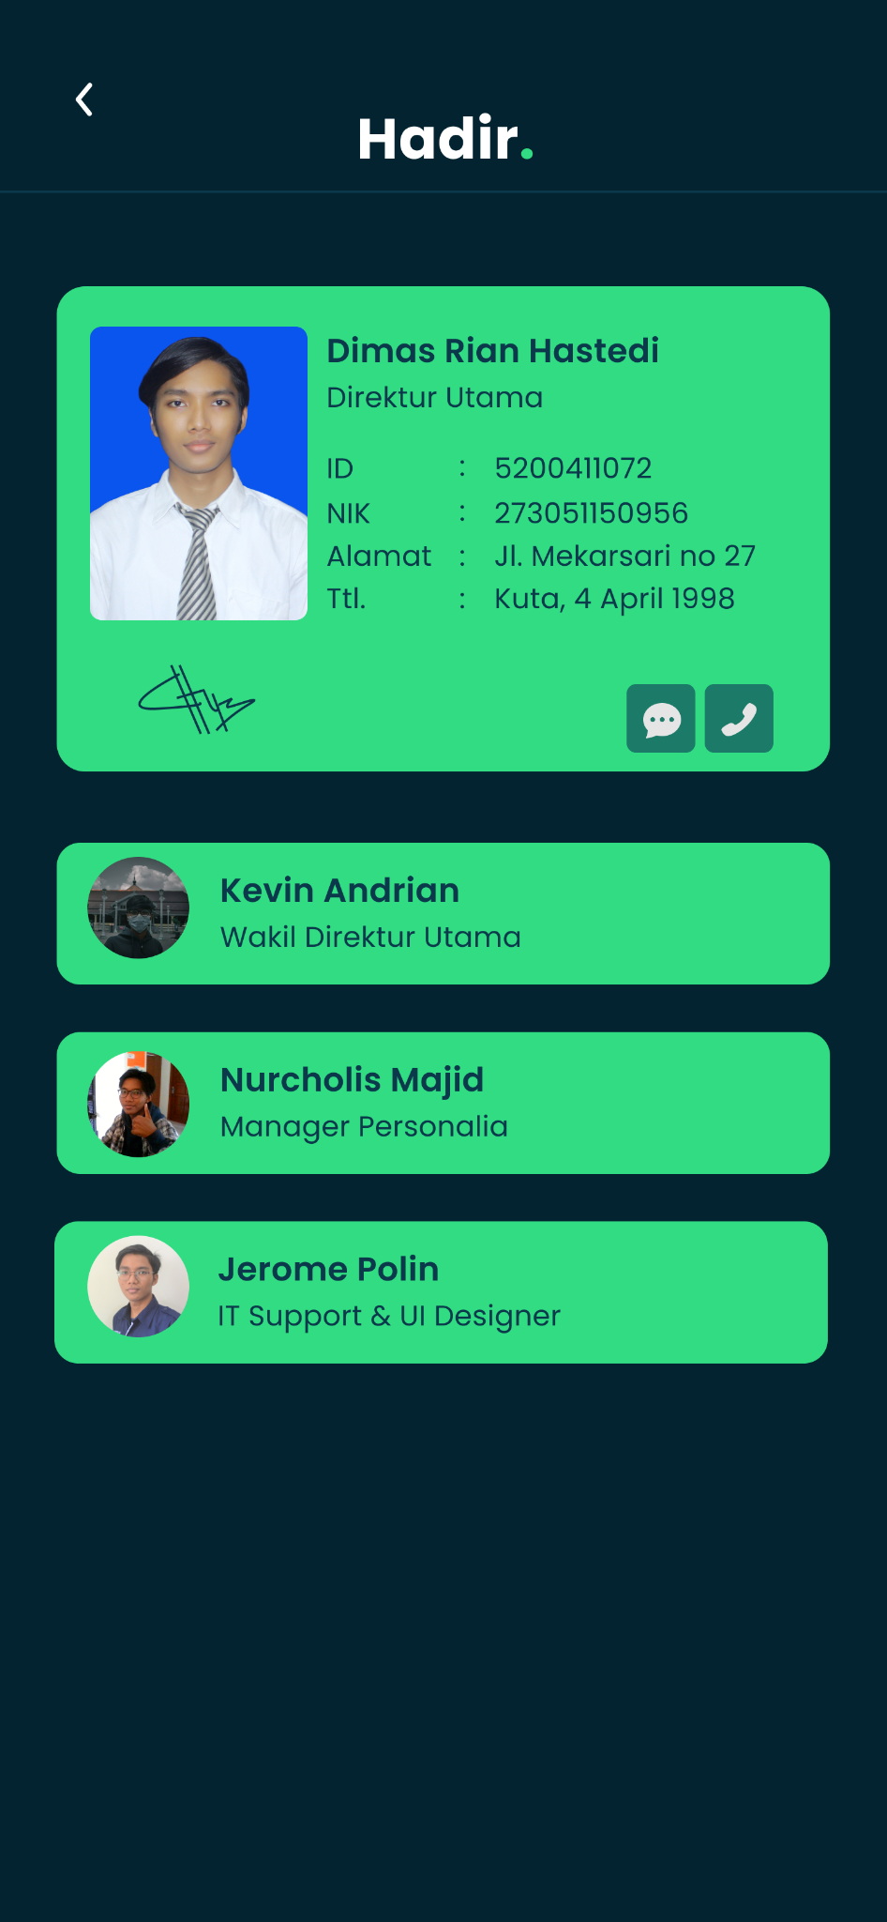

1. **Halaman Chat**

Ketika pengguna menekan icon chat pada laporan pegawai maka akan diarahkan ke halaman chat, dan ketika pengguna menekan icon telepon maka akan diarahkan ke halaman telepon pada smartphone-nya.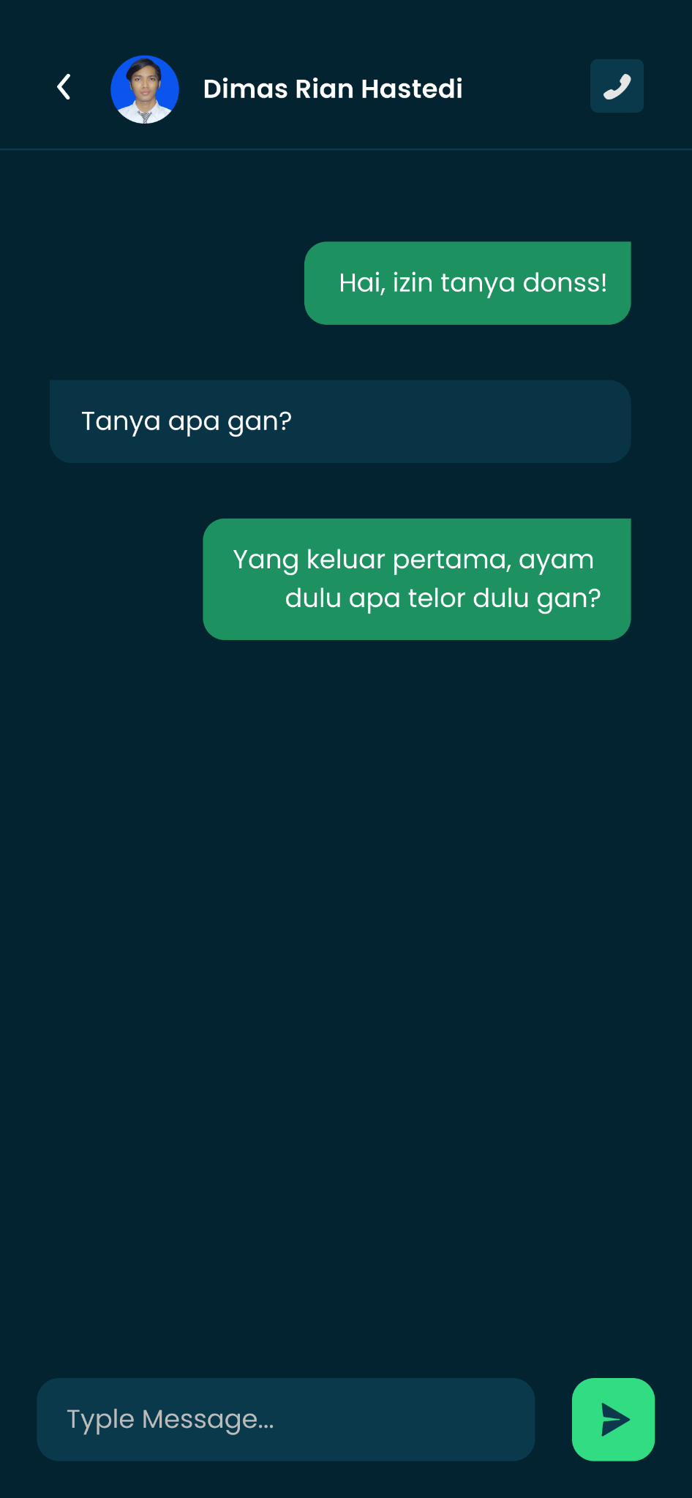

1. **Admin Page**

Berikut tampilan UI dari halaman Admin

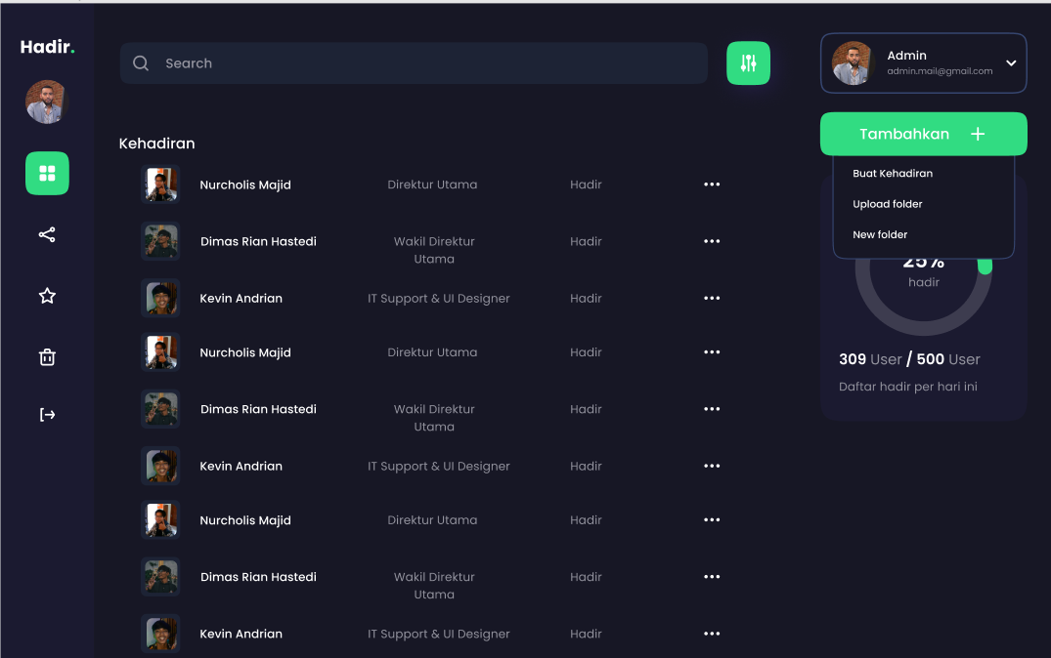

**Source Code :** [**Absensi-BUMN/Source Code - Aplikasi Hadir at main · MuhammadRifqi27/Absensi-BUMN (github.com)**](https://github.com/MuhammadRifqi27/Absensi-BUMN/tree/main/Source%20Code%20-%20Aplikasi%20Hadir)